Jenkins設置

terminal

* brew install Jenkins-lts
* brew services start Jenkins-lts

safari or chrome

* localhost:8080 open

terminal

* sudo cat /users/PC名/.jenkins/secrets/initialAdminPassword
* pc password 入力
* 出た暗号をコピー

localhost:8080

* コピーしたものを入力
* Install suggested plugins 押すして設置

設定

* Account作る
* Create a job click
* Name the job, Free style job click
* Source code management click

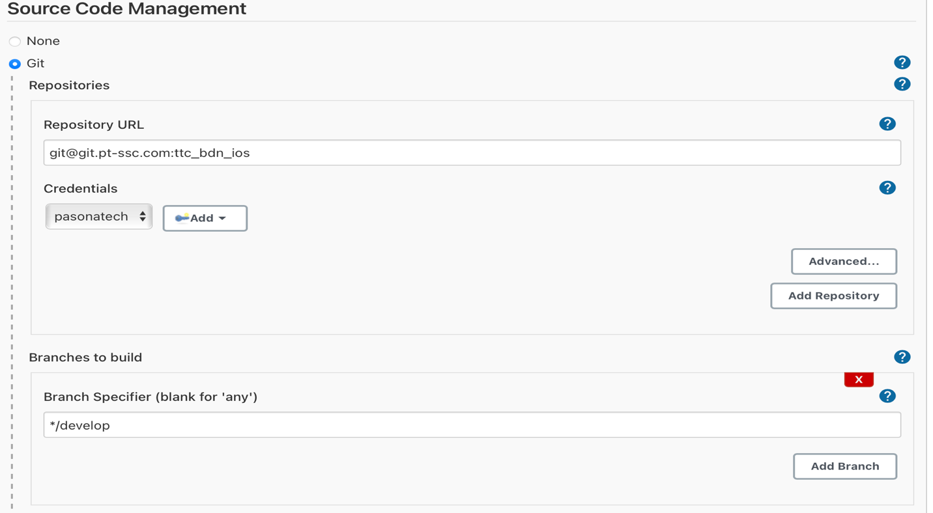

* Credential 設定

* Choose ssh
* Private key : input “id_rsa”(ssh key)
* 毎日buildするためbuild Triggers click
* Build periodically check
* Schedule input H 0 * * *
* Save
* Side menu -> Build now click
* Check

Slack 連動

* Jenkins manage
* Mange plugin
* Available → slack notification 検索、設置
* Slack Open
* Apps + click
* Jenkins 検索
* Jenkins CI 設置
* 結果をもらうaccountとかチャンネルを書く
* 説明を見ながら設定する
* Manage Jenkins click
* Configure System click
* 一番下のslack
* Team Subdomain のものをworksapceに入力
* Credential Add click
* Kind -> secret text choose
* Secret 欄にIntegration Token Credential ID のものを入力
* Default channel 欄にchannelを入力
* Save
* Job に戻ってconfigure click
* Post-build Action 設定
* Slack notifications click
* メッセージを送りたいものを選択してsave

XCode Test

* Manage Jenkins click
* Manage Plugin Click
* Availabe -> XCode integration 検索、設置
* Job configure click
* Build
* Xcode select

* Setting

Clean before build? check

Configuration -> Debug

Xcode Scheme File -> ttc_bdn

* Advanced Xcode build Options
* Custom Xcodebuild arguments
* Test -sdk iphonesimulator14.5 -destination ‘platform=iOS Simulator, id=(使う機器のID),OS=14.5’
* 機器のID検索方法：
* Terminal : xcrun simctl list
* 使うことができるものを選択
* Xcode Workspace File -> ttc_bdn入力
* Xcode Project Directory -> ttc_bdn入力Graphical user interface, text, application, Teams

  Description automatically generated

説明：

Setting schemeはcustom命令に

入力ができますが

-scheme ttc_bdn の形で

Workspace fileを設定すると別に書くしかない

Workspace file ?

Podsを使うのでworkspaceを設定しないとprojectfileを実行するので

Podsで設定したfirebaseがない状態になるそれでbuildができない

→ cocoaPodsのfile名

Xcode project directory

→今回のプロジェクトの場合gitからもらう時、worksapceそのままもらう

→それでここからもう一回directoryを追加する必要があります。

Xcode fileがすぐ接続できるように

この様に設定してbuild nowを押すと

Simulatorが動きながらテストを進行する

終わったらslackに報告

* Junit attachment plugin install in Jenkins plugins